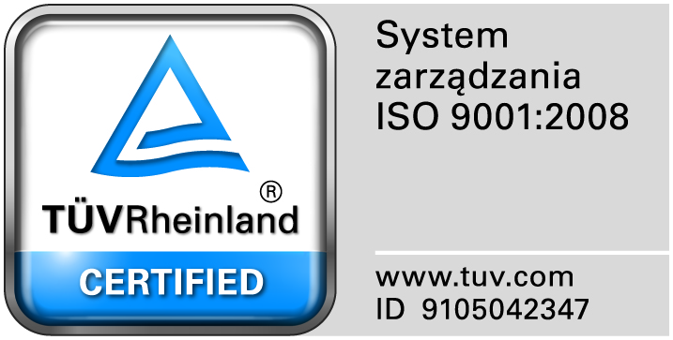
Zamojski Szpital Niepubliczny Sp. z o.o.

22-400 Zamość. ul. Peowiaków 1
www.szpital.com.pl e-mail: zamosc@szpital.com.pl
tel. 84 677-50-00, fax 84 638-51-45

Zamość 2016-03-04

Wszyscy Zainteresowani Wykonawcy

Dotyczy: Zapytanie ofertowe na usługi przeglądów i napraw aparatury medycznej z podziałem na zadania

Pytanie nr 1
Czy zamawiający zgodzi się na wyłączenie do osobnego zadania z pakietu nr 29-pozycji 2- diatermia.
Odpowiedź: Nie wyrażamy zgody.

